Steg 1. Ansökan om examensbevis i tjänster/ personliga menyn
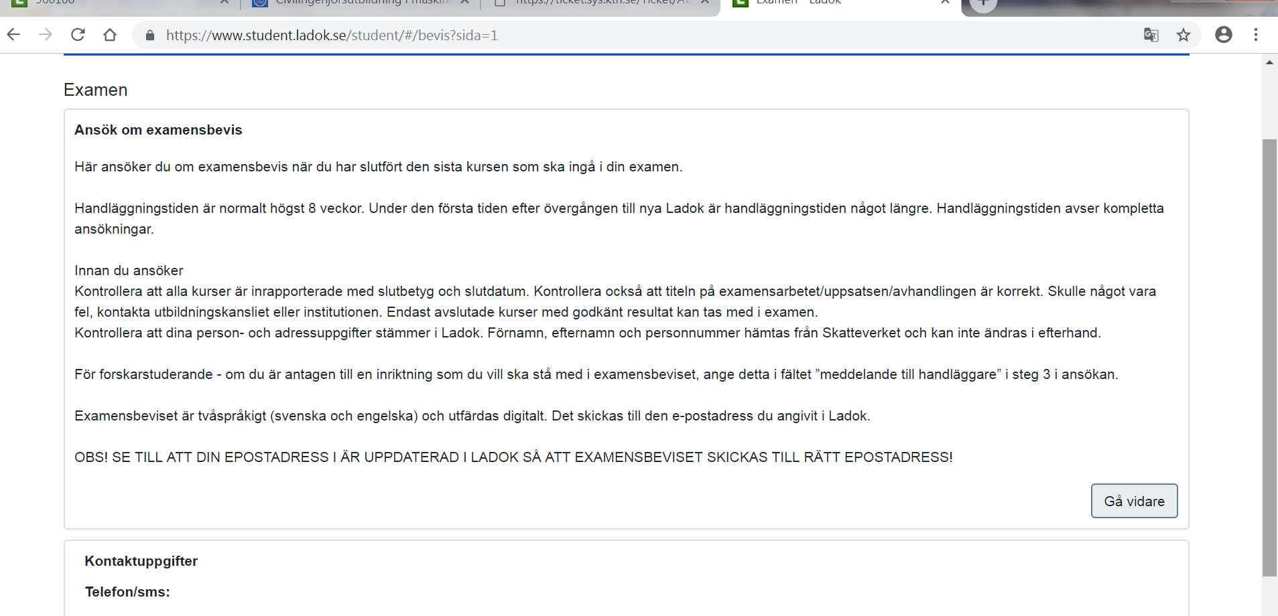

Steg 2. Välj examen
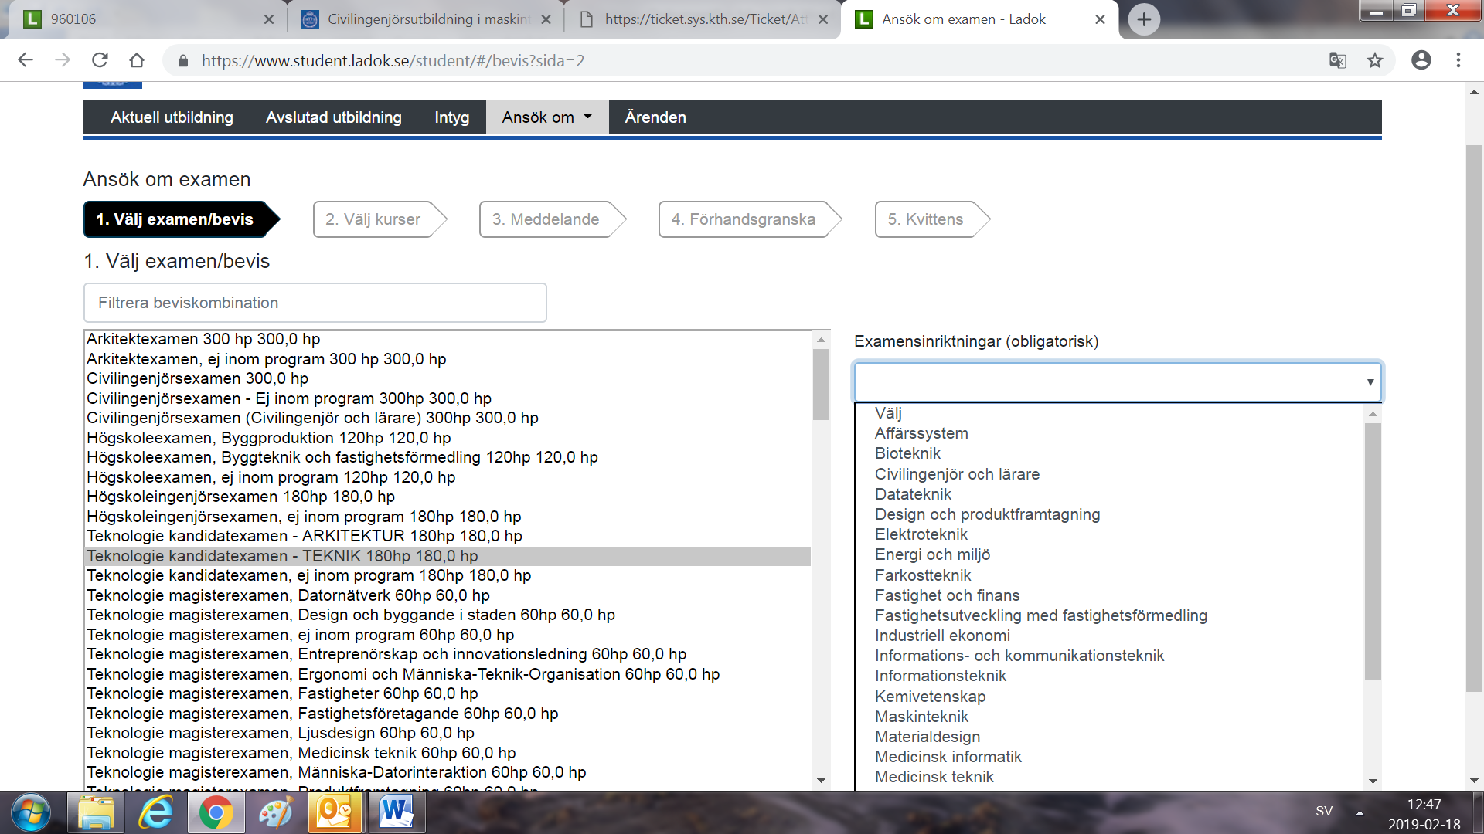

Steg 3. Välj examensinriktningar och tryck på ”nästa”
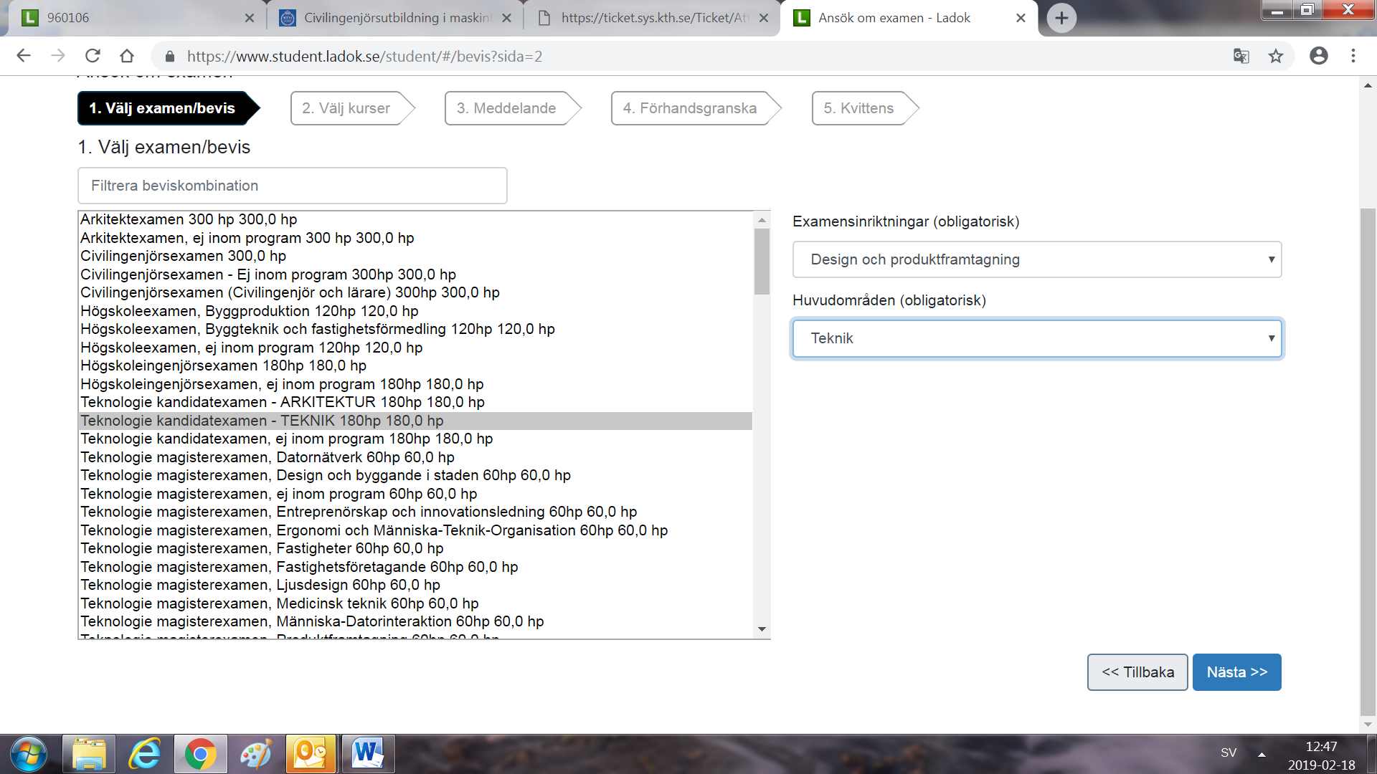

Steg 4. Välj kurser som du vill ha med i examen.
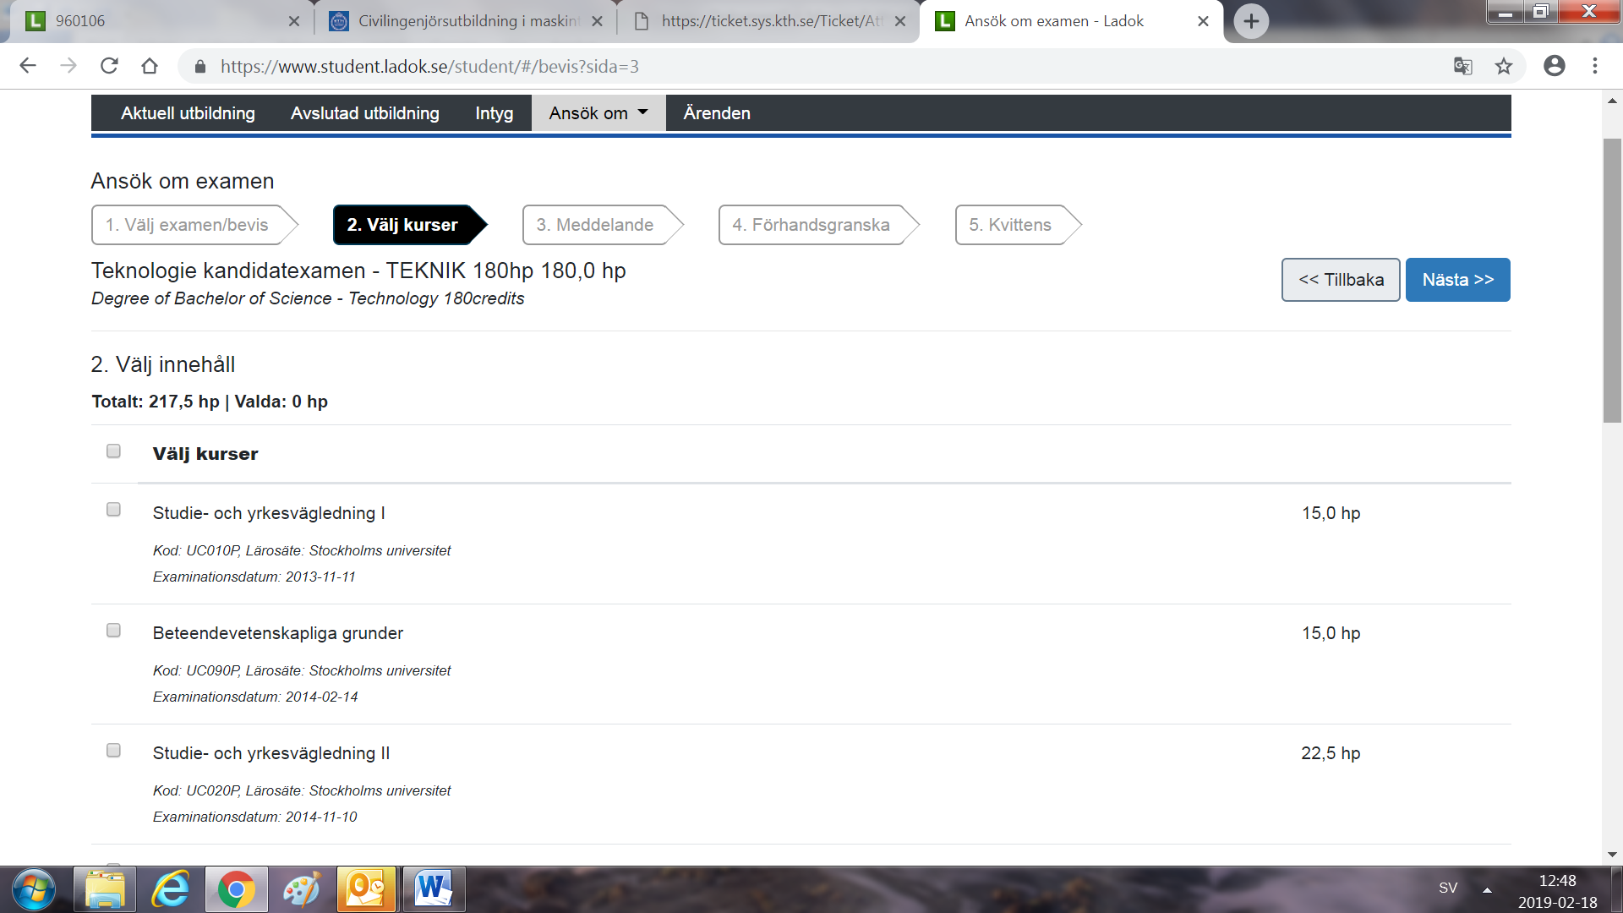

Steg 5. I rutan ”meddelande till handläggare ” kan du skriva information som du tycker att är viktig.
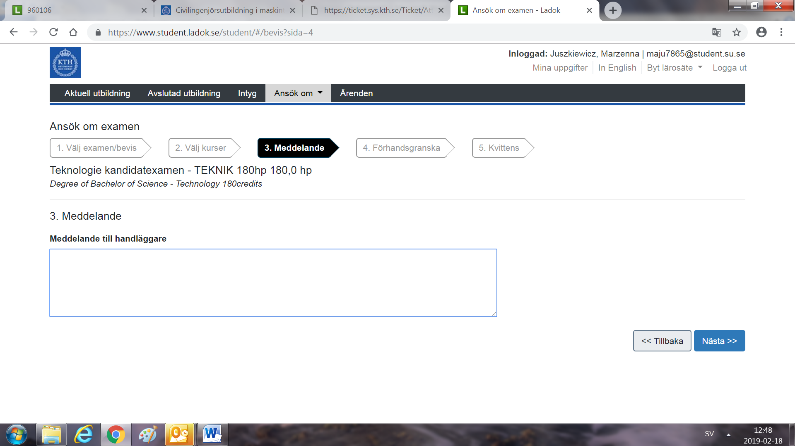

Steg 6. Gå genom kurserna som du har valt till din examen och om allt ser bra ut så tryck på skicka.
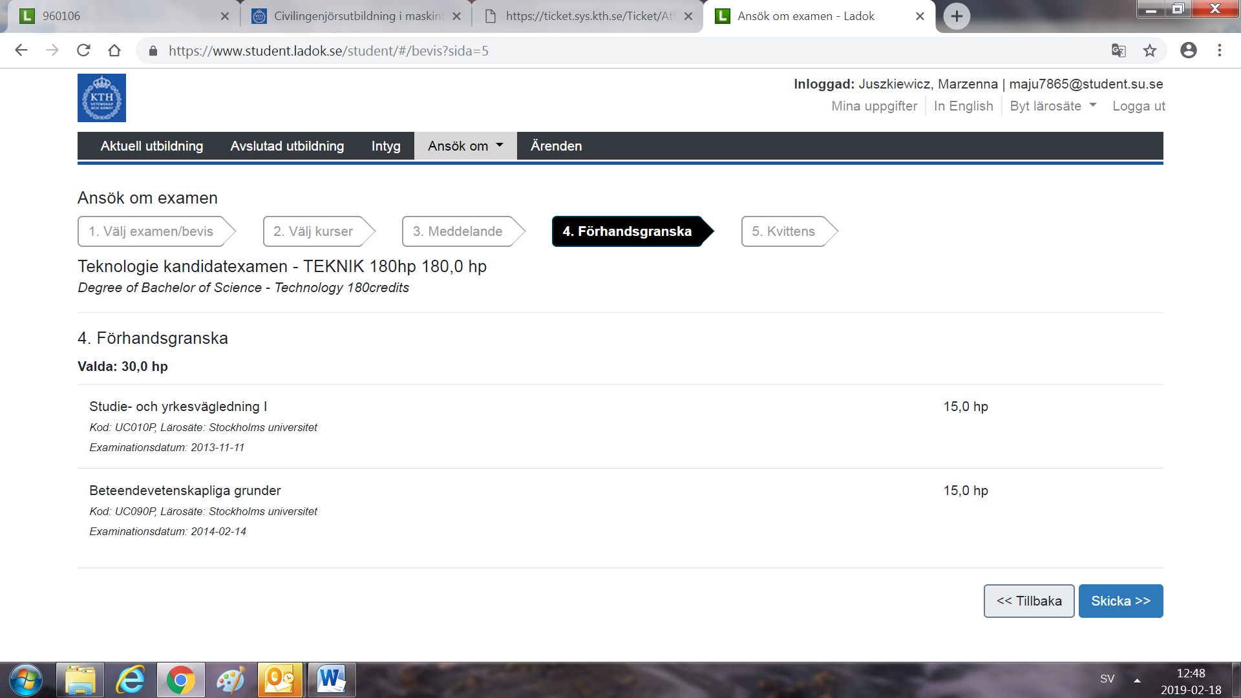

Programmet leder till två yrkesexamina:
- Civilingenjör – Master of Science in Engineering
- Ämneslärare med inriktning mot gymnasiet – Master of Science in Secondary Education
Högskoleförordningen:
- Undervisningsämnen 120 hp + 90 hp = 210 hp
- Utbildningsvetenskaplig kärna (UVK) och
verksamhetsförlagd utbildning (VFU) 60 hp + 30 hp = 90 hp
- SUMMA 300 hp

Examensbevis för CLGYM-student med TIKT-inriktning:
Ämneslärarexamen med inriktning mot arbete i gymnasieskolan, 300 hp, 2 undervisningsämnen 300,0hp 2YÄGY
Civilingenjör och lärare / matematik teknik
Civilingenjörsexamen 300,0hp 2YCII
Civilingenjör och lärare
Det är Skolverket som utfärdar lärarlegitimation, se https://www.skolverket.se/undervisning/gymnasieskolan/lararlegitimation-gymnasieskolan

